LAPORAN KUIS-4

Athaya Syaqra (18318021)

Pemecahan Masalah dengan C – K02

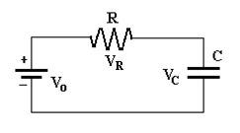Program dibuat untuk menghitung step response pada rangkaian integrator RC dengan nilai R = 10kΩ dan sumber tegangan Vs = 5V dengan membuat suatu file eksternal bernama “file.txt” yang dapat digunakan datanya untuk membuat grafik step response pada Microsoft Excel.

Berikut penurunan rumus yang telah dilakukan:

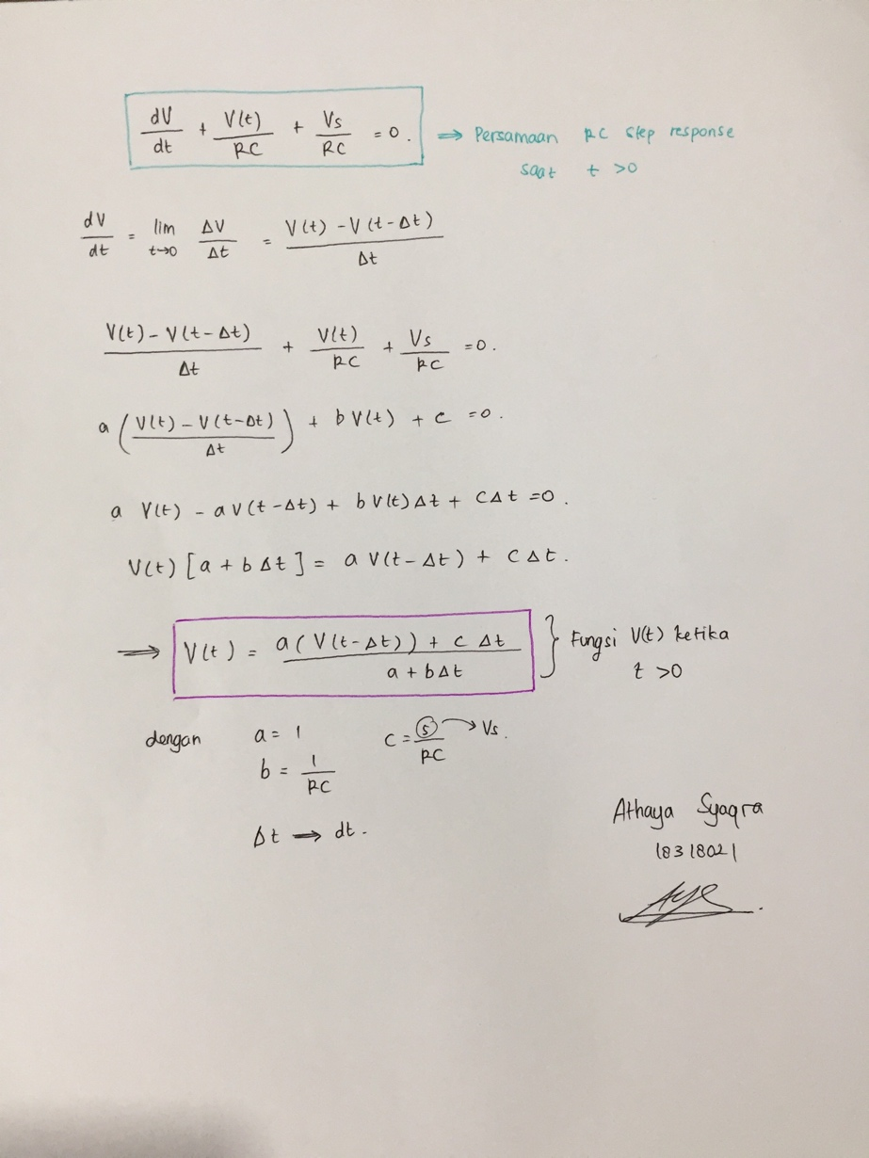

Sehingga didapatkan grafik dengan sumbu-y adalah V dan sumbu-x adalah t sebagai berikut,

Berikut adalah flowchart yang digunakan untuk membuat kode program

